**Работа с терминалом и навигация по файлам и директориям**  
man – помощь

man –k ### - находит команды по слову ###

info – тоже помощь

uptime - время с последнего включения

lscpu – данные процессора

whatis – показывает что делает комманда

whereis – показывает где файл

locate – показывает где файл

ls - показать что в этой директории

ls –la –R / - показать все на компутере

Ctrl+Z - отправить процесс на background  
fg – вернуться к процессу, который свернут в background

ps – показывает процессы, которые работают в данный момент

Ctrl+Alt+F3 – переход на виртуальный терминал

Ctrl+Alt+F7 – выход с виртуального терминала

cd - сменить директорию

ls – вывести содержимое директории

pwd – вывести путь где мы сейчас

~ - сокращение нашей Home директории

/ - коренная директория Linux

.. - директория которая выше

. - директория где мы сейчас

cd ../.. – вернуть в позапрошлую директорию  
  
**Работа с файлами**

cat *** - выводит все, что есть в файле

more - почти тожее самое

less – выводит то, что есть в файле

/*** - находит слова *** в файле (в man, less)

touch – создать файл или обновить время на существующем файле или директории

cp - скопировать файл

mv – перенести файл или переименовать

rm – стереть файл

ls -la – показывает файлы и папки (засекреченные тоже) в директории  
rm *.* - удаляет все файлы в директории   
cp file?.txt -v – скопирует все файлы с названием file и ? – со всеми числами (-v показывает процес копирования)  
cp –R ‘название копируемой директории’ ‘название директории в которую копировать’ - копировать директорию  
nano – отредактировать сам файл изнутри

**Работа с директориями**

mkdir – создать директорию (example: mkdir Dir3 ; mkdir Dir3/Dir5 – sozdanie direktorii v direktorii)  
mkdir –p Dir4/Dir5 – sozdanie Dir4 i v nej Dir5  
ls –R Dir3 – pokazivaet chto est’ v Dir3  
rmdir – udalit pustuyu direktoriju  
  
rm –R Dir3 – udalit direktoriju s failami  
cp –R Dir2 Dir4 – kopirovat Dir2 v Dir4

**Создание линков**

ln –s /home/ubuntu95/Documents/Dir4 MyLinktoDir4 – создание линка на директорию Dir4 (по сути ярлык директории, которую можно переместить куда угодно)  
ln test1.txt test1duplicate – делается линк-дубликат файла test1.txt (при внесении изменений в любой из этих файлов, произойдет изменение и другого файла)  
  
**Команды: find, cut, sort, wc**

find /home –name “text111.txt” – поиск файла text111.txt в директории /home  
wc linux-history.txt – показывает количество строк, слов и символов в файле linux-history.txt  
sort names.txt – сортировка файла names.txt по алфавиту  
sort –n numbers.txt – сортировка файла numbers.txt по цифрам  
cut –d “>” –f 3 filesdata.txt | sort – вывести определенное поле из текста, где делителем в каждой строке есть знак >. ( В каждой строке 3 таких делителя вывы>dsdwe>dsd>deoweq; он выведет на результат dsd, и так в каждой строке ). | sort – идет сортировка (+ 1 команда)

**Команда grep и регулярные выражения**

grep –i linux ./* - искать слово linux (может быть с большой буквы тоже) во всех файлах в текущей директории  
Использование паттернов(шаблонов, моделей) в grep  
grep –E “[A-Za-z\.]*@[A-Za-z]*.gov” mydatfile.doc - использование паттернов для задания букв для поиска  
grep –E “(kgb.gov|intel.com)” mydatfile.com – искать kgb.com or intel.com в файле mydatfile.com и выводить на экран

**Перенаправление вывода/ввода - /dev/null**

sort test.txt > sortedtest.txt – отсортирует данные в файле test.txt и сохранит его в файле sortedtest.txt  
sort test1.txt >>sortedtest.txt – отсортирует данные в файле test1.txt и добавит их в файл sortedtest.txt в конце (не удаляя данные, которые были в sortedtest.txt) ((Если же сделать с одним знаком > то перезапишет данные в файле sortedtest.txt удалив старые данные))  
sort numbers.txt > numbers.txt – сохранить заново этот файл не выйдет, так как линукс создает новый файл\обнуляет старый с названием numbers.txt, в связи с этим файл будет пустым и сортировать будет нечего  
grep -i ubuntu95 /etc/* 2> errors.txt – создаст файл errors.txt и занесет туда все неудачные результаты, а в терминал выведет удачные результаты (перенаправление плохих ответов)  
grep –i ubuntu95 /etc/* 2> /dev/null – перенаправил плохие результаты в никуда ( в неизвестный девайс)  
grep –i ubuntu95 /etc/* > good.txt 2> nogood.txt – сохраняет 1 поток(норм результаты) в файл good.txt, и 2 поток (хреновые результаты) в nogood.txt  
grep –i ubuntu95 /etc/* &> results.txt – сохраняет 2 потока в один файл  
grep -i ubuntu95 /etc/* 2>>errors.txt – добавит к имеющимся ошибкам в файле errors.txt еще доп ошибки

**Архивирование и Сжатие tar, gzip, bzip2, xz, zip**

tar cvf mytar.tar MyDir – создать архив mytar.tar с директории MyDir (c – create, v – показывает что именно делается, f – файловый архив )   
tar tf mytar.tar – показывает что внутри этого архива (отвечает за это буква t)  
tar xvf mytar.tar – разархивирует архив mytar.tar в директорию, которой мы находимся  
gzip mytar.tar – сжимает архив mytar.tar и дает ему имя mytar.tar.gz (gunzip)  
bzip2 mytar.tar – сжимает архив mytar.tar и дает ему имя mytar.tar.bz2 (bunzip2)  
xz mytar.tar – сжимает архив mytar.tar и дает ему имя mytar.tar.gz (unxz)  
tar cvzf myGZIP.gz MyDir – создать архив сжатый через gzip  
tar cjvf myBZIP.bz2 MyDir – создать архив сжатый через bzip2  
zip -r myZIP.zip MyDir – заархивировать в зип директорию MyDir

**Память и процессы: top, free, ps, dmesg (диспетчер задач и тд)**

top – диспетчер задач как в винде (shift + p – filter on CPU, shift + m – filter on MEM)  
free – value of operative memory (количество оперативной памяти)   
free –h – value of operative memory in GB (Gigabyte) (h- human readable output)  
ps –aux – показывает что запущено у всех пользователей.  
/var/log – все логи системы Ubuntu  
dmesg – лог, который живет лишь когда система включена (лог линусовского ядра)  
htop – более четкая чем top

**Редактирование Файлов: vim, pico, nano**

gedit – самый обычный текстовый редактор с GUI  
nano – самый распространенный текстовый редактор  
pico – аналог nano  
vi (vim) – самый старый редактор, и самый гребаный

**Типы аккаунтов и важные файлы**

sudo – суперадмин (прописывает в командной строке, когда нужны права, может юзать только администратор)  
root – шаокан в мире линукс   
cat /etc/passwd – файл где хранятся все пользователи (с учетом системных аккаунтов, которые мы не создавали, они созданы при установке линукса)  
ubuntu95:x:1000:1000:ubuntu,,,:/home/ubuntu95:/bin/bash – имя пользователя:х – говорит о том, что пароль хранится в другом файле:1000 – юзер айди:1000 – группа айди (для изменения привелегий для всяких файлов и пр.):ubuntu,,,- комментарий любой:путь к домашней директории:  
sudo cat /etc/shadow – файл, где находятся пароли, но они зашифрованы и посмотреть их по сути не возможно  
ubuntu95:$1$V7HST75Q$jzuduIn6TpER4K/uxgwUy.:19332:0:99999:7::: - имя пользователя:зашифрованный пароль:количество дней с 1970года 1 января: через скок можно поменять пароль: когда нужно поменять пароль:   
cat /etc/group – список всех групп (показывает группы и пользователей в них)  
whoami – показывает кто я  
su vasya – система переключается на пользователя vasya  
id – показывает юзер айди, группу и другую информацию  
id vasya – покажет инфу про васю  
last – логи последних действий  
who – показывает, кто залогинен сейчас в системе  
w – тоже самое что who, но более детально (покажет еще и что делает юзер в данный момент)

**Пользователи и Группы**

sudo useradd -m user1 - создать пользователя user1 и директорию в /home (без –m – создаст просто пользователя)  
sudo passwd user1 – задать пароль пользователю user1  
cd /etc/skel – костяк директорий любого юзера, шаблон домашней директории (все папки и файлы которые есть в этой директории, автоматом создадутся новому пользователю после создания его учетки)  
sudo kill -9 1520 – замочить процесс 1520 (внизу основные коды использования)  
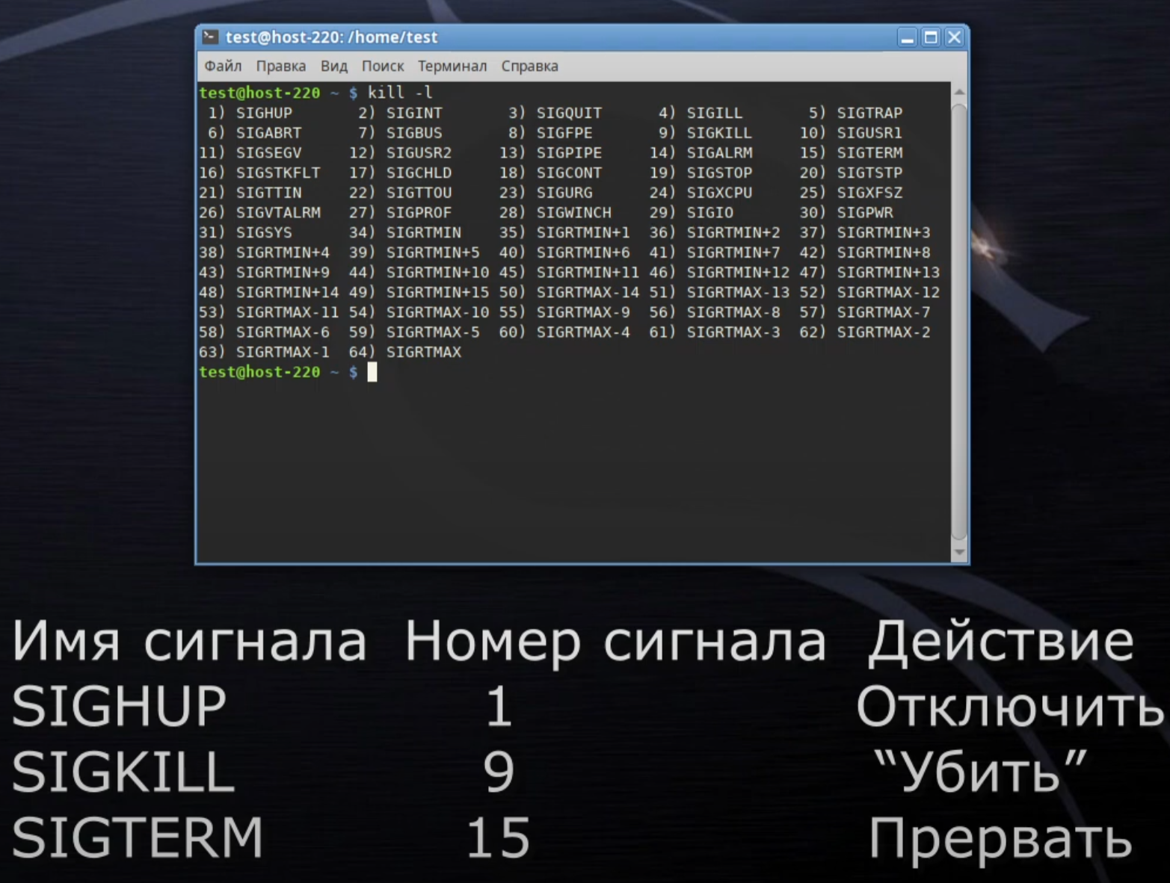

1 – просто отключить  
9 – убийство процесса без сохранения процесса  
15 – корректное завершение, чтоб сохранить данные

sudo userdel –r user1 – удаление пользователя с его директориями (без –r удалит просто пользователя)  
sudo groupadd IT – создать группу IT  
sudo groupdel IT – удалить группу IT  
cat /etc/group – посмотреть группы пользователей которые есть в ОС  
sudo usermod –aG IT user2 – добавить user2 в группу IT  
sudo deluser user2 IT – Удалить user2 из группы IT

**Права Доступа и владения файлами и директориями**

- – файл, d – директория, l – линк  
r – read (chitat), w – write (izmeniat, sozdavat, stirat), x – execute (zapusk)  
sudo chown petya zzz/ - поменять создателя файла zzz на petya  
-rw-rw-r-- 1 ubuntu95 ubuntu95 – относится к правам пользователя (user), относится к правам пользователей группы (group), относится к правам пользователей, которые не находятся в группе желтым цветом (others)  
sudo chgrp IT DirTest – поменять группу пользователей для директории DirTest  
chmod o+x test1.txt – дать права execute для others для файла test1.txt  
chmod g-w test1.txt – отобрать права write для group для файла test1.txt (u- user, g – group, o – others)  
chmod ugo=r test1.txt – назначит только права чтения для всех (вместо ugo можно юзать a)  
Можно давать права через цифры (r = 4, w = 2, x = 1) складывая их. Пример: rw = 6, wx = 3 и тд.  
chmod 777 test1.txt – дать всем полные права   
sticky bit - используется в основном для каталогов, чтобы защитить в них файлы. Из такого каталога пользователь может удалить только те файлы, владельцем которых он является, даже если у него есть доступ делать все в корневой директории. (t)  
sudo chmod o+t MySHARE/ - дать права стики бит на директорию  
sudo chmod 1777 mySHARE/ - дать стики бит на директорию ( и вместо 1 если поставить 0, то забрать стики бит)  
  
  
**Сетевые команды**

Ifconfig – аналог ipconfig  
ip addr show – похожее на ifconfig  
route – таблица маршрутизации  
ip route show – тоже самое, что и route, ток по старее  
ping –c 4 1.1.1.1 – пинганет 4 раза до днс сервере 1.1.1.1  
host Microsoft.com – показывает айпи адреса данного доменного имени  
netstat – показывает, какие порты, что открыто  
sudo ufw allow 22 – открыть порт 22  
sudo apt-get install openssh-server – установить опенссх-сервер  
ssh Ubuntu – подключиться к удаленному серверу линус под названием Ubuntu